Муниципальное бюджетное общеобразовательное учреждение средняя общеобразовательная школа №4 города Новошахтинска

Отчет
о результатах проведения
Всероссийских проверочных работ
в 5-х классах по предмету
«История»
2019-2020 учебный год

- Общая информация о муниципальной общеобразовательной организации

Муниципальное образование (город/район) | город Новошахтинск
Наименование МОО | МБОУ СОШ №4
Логин МОО | sch613232

- Количественный состав участников ВПР – 2018-2019 в соотношении с качественным уровнем полученных отметок в ОО
Таблица 1
Наименование оценочной процедуры | Класс | Предмет | Количество обучающихся, принимавших участие в работе | Количество обучающихся, справившихся с работой |  | Количество обучающихся, написавших работу на «4» и «5» баллов |  | Количество обучающихся, написавших работу на неудовлетворительную отметку
 |  |  |  | кол-во | % | кол-во | % | кол-во | %
ВПР | 5 «А» | История | 26 человек | 18 | 69% | 7 | 27% | 8 | 31%
ВПР | 5 «Б» | История | 27 человек | 19 | 70% | 6 | 22% | 8 | 30%

3. Распределение первичных баллов участников ВПР – 2018-2019.

На рисунке 1 показано распределение первичных баллов ВПР по истории в 5-х классах. Проверка работ учащихся осуществлялась учителями МБОУ СОШ №4.
МБОУ СОШ №4(52 уч.)
Всероссийские проверочные работы 2019 (5 класс)
Дата: 16.04.2019
Предмет: История
Распределение первичных баллов
Максимальный первичный балл: 15
Общая гистограмма первичных баллов
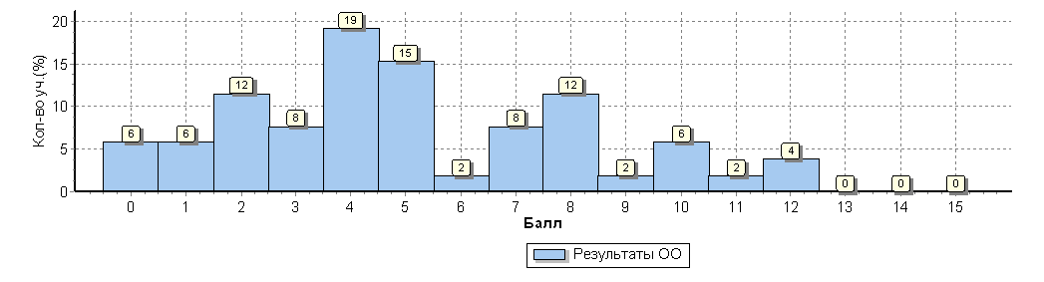
Распределение первичных баллов по вариантам
Вариант | 0 | 1 | 2 | 3 | 4 | 5 | 6 | 7 | 8 | 9 | 10 | 11 | 12 | Кол-во уч.
15 |  | 2 |  | 1 | 3 | 5 |  | 1 | 3 |  | 1 | 1 | 2 | 19
16 | 3 | 1 | 6 | 3 | 7 | 3 | 1 | 3 | 3 | 1 | 2 |  |  | 33
Комплект | 3 | 3 | 6 | 4 | 10 | 8 | 1 | 4 | 6 | 1 | 3 | 1 | 2 | 52

Выводы:
1. Исходя из гистограммы (рис.1) по истории в 5-х классах, можно предположить, что распределение первичных баллов соответствует нормальному.
2. Явные «пики» на границе перехода от одной отметки к другой не наблюдаются.
3. Распределение первичных баллов по истории в 5-х классах равномерное, что свидетельствует о достаточном уровне знаний учащихся и об объективности проверки работ учащихся.
Анализ проверенных работ свидетельствует о том, что учащиеся владеют историко-понятийным аппаратом на достаточном уровне: умеют устанавливать аналогии, классифицировать, работать с историческими источниками. Однако, слабо владеют умением устанавливать причинно-следственные связи, строить логические рассуждения.

3. Сравнение статистических показателей общероссийских, региональных, муниципальных и школьных результатов ВПР по предмету «История».
МБОУ СОШ №4(52 уч.)
Всероссийские проверочные работы 2019 (5 класс)
Дата: 16.04.2019
Предмет: История
Выполнение заданий
(в % от числа участников)
Максимальный первичный балл: 15
ОО |  |  |  | Кол-во уч. |  | 1 |  | 2 | 3 | 4 | 5 | 6 | 7 |  | 8
 |  |  |  |  | Макс  балл | 2 |  | 1 | 3 | 3 | 1 | 2 | 1 |  | 2
Вся выборка |  |  |  | 1421939 |  | 60 |  | 73 | 44 | 44 | 77 | 44 | 67 |  | 43
 | Ростовская обл. |  |  | 40080 |  | 60 |  | 76 | 44 | 46 | 81 | 46 | 70 |  | 42
 |  | город Новошахтинск |  | 901 |  | 49 |  | 67 | 38 | 42 | 81 | 42 | 67 |  | 41
 |  |  | МБОУ СОШ №4 | 52 |  | 36 |  | 56 | 29 | 29 | 73 | 23 | 56 |  | 15
1

На основании статистических данных отметок за ВПР по истории в 5-х классах можно сделать вывод о том, что большинство учащихся успешно справились с предложенными заданиями. Тем не менее, есть учащиеся, получившие отметку «неудовлетворительно». Наличие данной отметки свидетельствует о том, что при подготовке учащихся к написанию ВПР нужно учитывать индивидуальные возможности учащихся и осуществлять дифференцированных подход в учении.

4. Выполнение учащимися заданий ВПР в разрезе аналитических данных области и муниципалитета.

Исходя из таблицы, учащиеся 5-х классов МБОУ СОШ №4 по предмету «История» успешно справились с заданиями ВПР. Процентное соотношение набранных баллов несколько ниже результатов по Ростовской области и муниципалитету.

5. Общие выводы и рекомендации:
1. Согласно статистическим данным проверки Всероссийских проверочных работ учащихся 5-х классов по предмету «История» выявлено, что в целом учащиеся успешно справились с предложенными заданиями.
2. Отметки, полученные в ходе проверки ВПР по предмету «Математика» в основном соответствуют четвертным отметкам учащихся.
3. Качественный уровень отметок свидетельствует о достаточном уровне освоения программного материала по предмету.
4. С учащимися, получившими отметку «неудовлетворительно», проведены индивидуальные консультативные занятия, проведена работа над допущенными ошибками в ходе написания ВПР.
5. Продолжить работу, направленную на формирование образовательных компетенций учащихся в рамках предметной области.

